**CICLO INVESTIGATIVO DA PESQUISA: O USO DE HISTÓRIAS EM QUADRINHOS NO ENSINO PARA ALUNOS DO 5º ANO**

Izabela Cristina Bezerra da Silva

Universidade Federal de Pernambuco

[izabelacristinabs@gmail.com](mailto:izabelacristinabs@gmail.com)

Agencia financiadora: FACEPE[1]

Gilda Lisbôa Guimarães

Universidade Federal de Pernambuco

gilda.lguimaraes@gmail.com

Acreditando que o uso de recursos como histórias em quadrinhos podem ser uma estratégia para que o professor desenvolva um trabalho interdisciplinar e contextualizado em sala de aula. Assim, este estudo tem como objetivo analisar um processo interventivo utilizando histórias em quadrinhos para a compreensão de conceitos estatísticos envolvidos no ciclo investigativo para alunos do 5 **º** ano.

O trabalho a partir de pesquisa é uma forma de promover a construção do pensamento estatístico de modo interdisciplinar, perpassando por diversas áreas do conhecimento. Além disso, pode incentivar a interação entre os alunos, realizando uma construção coletiva de conhecimento. A realização de uma pesquisa pode ser compreendida como um ciclo investigativo, uma vez que quando se chega à conclusão, novos questionamentos surgem o que leva a novas pesquisas, caracterizando-se como um ciclo. De acordo com Guimarães e Gitirana (2013) os alunos devem ser estimulados a percorrer todas as fases do ciclo investigativo (Figura 1).

Figura 1: O ciclo investigativo

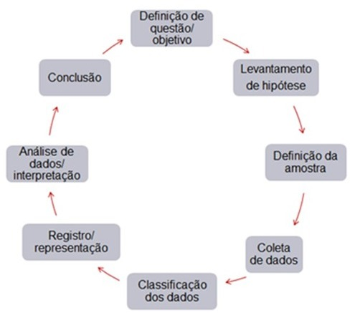

Fonte: Guimarães e Gitirana

Utilizar diferentes tipos de linguagens em sala de aula para que o aluno construa seu próprio conhecimento de maneira interdisciplinar é uma tarefa desafiadora para qualquer professor. Acreditamos que os alunos devem ser levados a compreender que os conhecimentos adquiridos podem contribuir para um melhor convívio em sociedade. Uma dessas linguagens é a história em quadrinhos (HQs).

O interesse que as crianças possuem pelas histórias em quadrinhos está relacionada a grande facilidade que essa literatura “fala” a mente infantil. As histórias em quadrinhos podem ser utilizadas para estimular os alunos na prática da leitura e no desejo de ler desde a Educação Infantil, uma vez que o desenho por vezes conta a história e outras vezes é associado à linguagem escrita, facilitando a leitura.

Realizamos um estudo qualitativo de intervenção com o uso de histórias em quadrinhos para o ensino de Estatística realizado em dois dias, com 2 (duas) turmas de 5º ano de escolas no município de Jaboatão dos Guararapes. Devido a pandemia do Covid-19 as intervenções ocorreram de maneira híbrida (parte dos alunos presencial e parte on-line pela plataforma Google Meet).Buscamos investigar se o fato da HQ envolver uma pesquisa estatística ou não era um fator importante para a aprendizagem de conceitos estatísticos. Assim, no primeiro dia da intervenção foi utilizada a HQ que envolvia fases de uma pesquisa estatística “É Hora do Cascão Já!” da Turma da Mônica e no segundo dia foi trabalhado uma HQ que não envolvia uma pesquisa estatística “O lava rápido canino” da Luluzinha e sua turma. Durante cada dia de intervenção os alunos percorreram todas as fases do ciclo investigativo proposto Guimarães e Gitirana (2013). A pesquisadora/professora iniciava lendo a HQ, interrompia diante do problema proposto na história, realizava com a turma uma pesquisa com os alunos que levasse a uma solução da questão. Em seguida, dava continuidade a leitura da HQ. Assim, os alunos vivenciavam todas as fases do ciclo investigativo chegando à conclusão e comparação dos dados reais da pesquisa em sala de aula com os dados fictícios das histórias em quadrinhos.

No primeiro dia de intervenção a pesquisadora/professora foi conduzindo as atividades e buscando levar os alunos a compreenderem as fases do ciclo e suas inter-relações. A compreensão sobre amostra e representação em gráficos foram mais enfatizadas, pois foram as fases que os alunos apresentaram maiores dificuldades. No segundo dia, de forma muito mais autônomas, as crianças foram construindo cada uma das fases na busca de solucionar a questão de pesquisa. Ao final, várias outras proposições de pesquisas foram propostas, as quais viabilizam novos ciclos investigativos.

Os resultados do estudo apontam que apesar de poucos dias de intervenções, os alunos aprenderam a fazer pesquisa em sala de aula através de atividades contemplando o ciclo investigativo da pesquisa. As HQs utilizadas com as turmas permitiram o desenvolvimento de habilidades leitoras e argumentativas dos alunos ao realizarem uma pesquisa estatística através de um contexto significativo com o uso de recursos pedagógicos em sala. A conexão entre estatística e HQ favoreceu uma mudança na forma de ensinar os conteúdos. ,

**REFERÊNCIAS**

GUIMARÃES, G.; GITIRANA, V. Estatística no ensino fundamental: a pesquisa como eixo estruturador. Borba; Monteiro (Orgs.). *Processos de Ensino e Aprendizagem em Educação Matemática.* Recife: Editora UFPE, p. 93-132. 2013.

1. FACEPE: Fundação de Amparo à Ciência e Tecnologia do Estado de Pernambuco.